Министерство науки и высшего образования РФ

Пензенский государственный университет

Кафедра «Вычислительная техника»

**ОТЧЁТ**

по лабораторной работе № 10

по курсу «Логика и основы алгоритмизации в инженерных задачах»

на тему «Поиск расстояний во взвешенном графе»

Выполнили ст. гр. 22ВВВ2:

Рябов С. И.

Китаев Я. Е.

Аргаткин А. А.

Приняли:

Митрохин М.А.

Акифьев И.В

ПЕНЗА 2023

**Цель работы**

Изучить теоретический материал, научиться выполнять поиск расстояний во взвешенном графе используя обход в ширину. Научится определять радиус, диаметр, находить подмножества периферийных и центральных вершин, центр тяжести графа. Изучить  возможность запуска программы с параметрами командной строки.

**Лабораторное задание**

**Задание 1**

1. Сгенерируйте (используя генератор случайных чисел) матрицу смежности для неориентированного взвешенного графа *G*. Выведите матрицу на экран.
2. Для сгенерированного графа осуществите процедуру поиска расстояний, реализованную в соответствии с приведенным выше описанием. При  реализации алгоритма в качестве очереди используйте класс **queue** из стандартной библиотеки С++.

**3.**\* Сгенерируйте (используя генератор случайных чисел) матрицу смежности для ориентированного взвешенного графа *G*. Выведите матрицу на экран и осуществите процедуру поиска расстояний, реализованную в соответствии с приведенным выше описанием.

**Задание 2**

1. Для каждого из вариантов сгенерированных графов (ориентированного и не ориентированного) определите радиус и диаметр.
2. Определите подмножества периферийных и центральных вершин.

**Задание 3\***

1. Модернизируйте программу так, чтобы получить возможность запуска программы с параметрами командной строки (см. описание ниже).  В качестве параметра должны указываться тип графа (взвешенный или нет) и наличие ориентации его ребер (есть ориентация или нет).

**Описание программы**

1. Создаём, инициализируем, заполняем матрицу смежности для одного из 4 видов графа. Затем выводим её на экран.

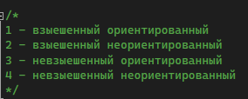

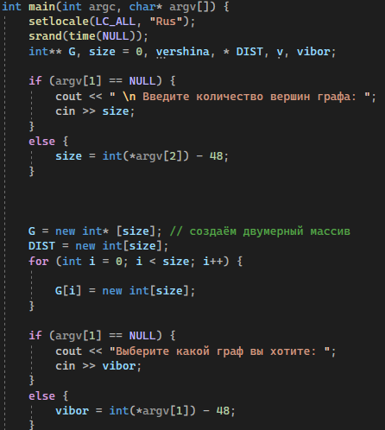

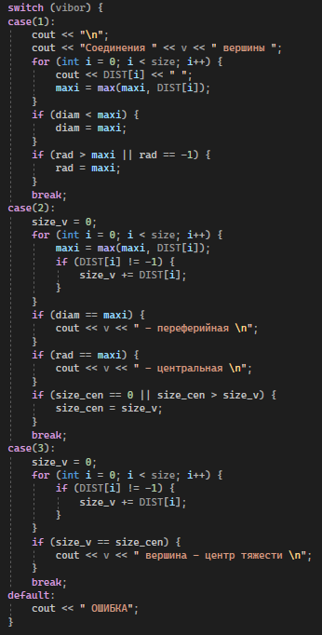

1. Выполняем подсчёт расстояний в графе при помощи обхода в ширину, для матрицы смежности.

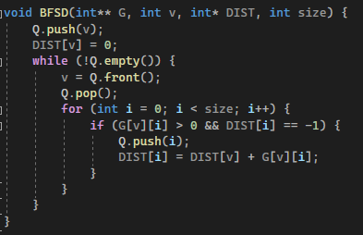

1. Считаем радиус и диаметр

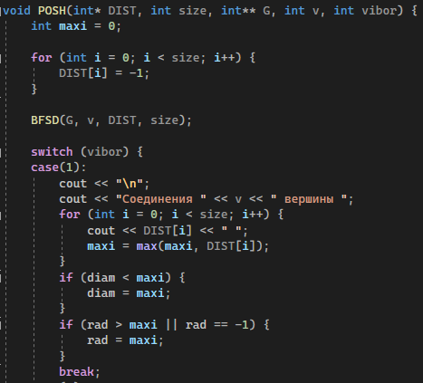

1. Зная радиус и диаметр мы можем определить подмножества периферийных и центральных вершин, а также узнать какие вершины центром тяжести графа.

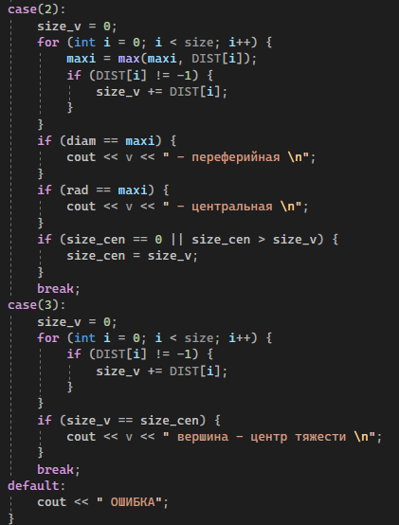

1. Чтобы программа могла работать через командную строку мы добавили переменные  с помощью которых мы можем задать размер массива и выбрать какой тип графа мы хотим.

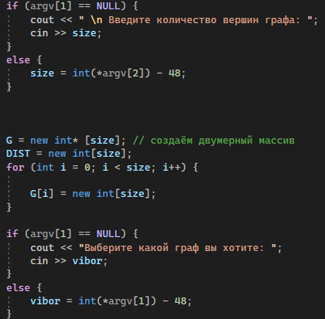

**Результат работы программы:**

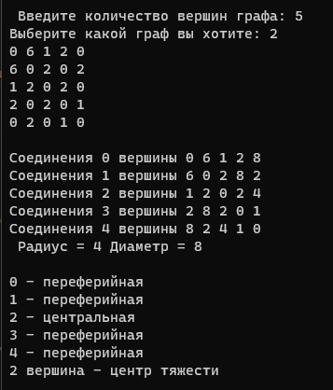

**Вывод:** научились выполнять поиск расстояний во взвешенном графе используя обход в ширину, определять радиус, диаметр, находить подмножества периферийных и центральных вершин, центр тяжести графа. Изучили возможность запуска программы с параметрами командной строки.